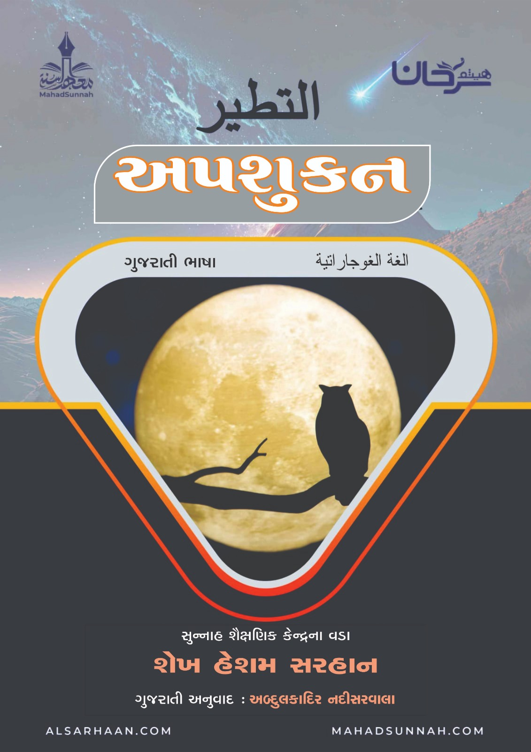

રોગ ચેપી છે એવી કોઈ વાસ્તવિકતા નથી. શુકન અપશુકન જેવી કોઈ વાસ્તવિકતા નથી. ઘુવડની કોઈ વાસ્તવિકતા નથી. સફરના મહિનાની કોઈ વાસ્તવિકતા નથી. તારાઓની અસરની કોઈ વાસ્તવિકતા નથી. ભૂતપ્રેતની કોઈ વાસ્તવિકતા નથી.
અપશુકન શું છે અને તેને શા માટે નાનું શિર્ક કહેવામાં આવે છે?
અપશુકન : કોઈ પણ દિવસ અને મહિનામાં જે સાંભળ્યું, જોયું કે બન્યું તેના ખરાબ અર્થઘટનને અપશુકન કહે છે. તેને આવા નામ આપવા માટે, આરબોએ આ અપશુકનની માન્યતા પક્ષીઓથી શરૂ કરી હતી.
અપશુકનના ઉદાહરણો :
- કાગડા, ઘુવડ અથવા કાળી બિલાડી જેવા અમુક પક્ષીઓ અથવા પ્રાણીઓને જોવા વિશે અપશુકનની માન્યતા.

- ગંભીર બીમારી ધરાવતી વ્યક્તિને જોવા વિશે અપશુકનની માન્યતા.
- અમુક દિવસો અને મહિનાઓ વિશે અપશુકનની માન્યતા, જેમ કે સફરનો મહિનો.
- કેટલીક સંખ્યાઓ વિશે અપશુકનની માન્યતા.
- જેમ કે કેટલાક વિધર્મીઓ 10 નંબર ને અપશુકનિયાળ માને છે.
- પશ્ચિમી લોકો 13 નંબર ને અપશુકનિયાળ માને છે.
- પડતી અથવા તૂટતી વસ્તુ વિશે અપશુકનની માન્યતા.
- તારાઓ, નક્ષત્રો અને કેટલીક જગ્યાઓ વિશે અપશુકનની માન્યતા.

અપશુકનની માન્યતા શું છે?
આ માન્યતા એવી છે કે જે વ્યક્તિને તે જે ઇચ્છે છે તે ન કરવા માટે પ્રેરે છે અથવા અટકાવે છે. વ્યક્તિ જ્યાં સુધી કોઈ સારી કે ખરાબ વસ્તુ જુએ કે સાંભળે ત્યારે જે અનુભવે છે, તે નિંદનીય નથી, સિવાય કે તેને આગળ-પાછળ અનુસરવામાં આવે.
શું અપશુકન મુસ્લિમના ઈમાન (વિશ્વાસ)ને નુકસાન પહોંચાડે છે?
જવાબ હા છે. કારણ કે પછી સર્વશક્તિમાન અલ્લાહ પરનો વિશ્વાસ નબળો પડી જાય છે. અને તેનું હૃદય અલ્લાહ સિવાય અન્ય કોઈ વસ્તુ સાથે જોડાઈ જાય છે, જે તેને ન તો લાભ કરી શકે છે અને ન નુકસાન કરી શકે છે.

શું અપશુકન મોટું શિર્ક છે કે નાનું ?
અપશુકન એ એક શિર્ક અસગર (નાનો બહુદેવવાદ )છે જે તૌહીદ (એકેશ્વરવાદ)ની પૂર્ણતાને અસર કરે છે, જેનો અભ્યાસ કરવો ખૂબ જરૂરી છે.
પયગંબર ﷺ એ ત્રણ વખત ફરમાવ્યું :
"અપશુકન લેવું એ શિર્ક છે, અપશુકન લેવું એ શિર્ક છે" આપે ત્રણ વખત આદેશ આપ્યો." (અબુ દાઉદ 3910)
અન્ય હદીસમાં, તેમણે કહ્યું: "રોગની ચેપીતામાં કોઈ વાસ્તવિકતા નથી, શુકન અપશુકન ની કોઈ વાસ્તવિકતા નથી." (અબુ દાઉદ 3911)

અપશુકનથી પીડિત વ્યક્તિ માટે શું ફરજિયાત છે?
તેના માટે જે મહત્વનું છે તે એ છે કે તે પ્રાયશ્ચિત કરે (કફ્ફારો અદા કરે)અને આ માટે કહે :
અલ્લાહુમ્મા લા તયરા ઇલા તયરૂકા, વ લા ખૈરા ઇલા ખૈરૂકા, વ લા ઇલાહા ગૈરુકા.
"મારા રબ ! તારા શુકન સિવાય કોઈ શુકન નથી, તારી ભલાઈ સિવાય કોઈ ભલાઈ નથી, અને તારા સિવાય કોઈ ઈબાદતને લાયક નથી." (અહેમદ, 2/220)
એક મુસલમાને કેવી રીતે અપશુકનની બૂરાઇને પોતાનામાંથી દૂર કરવી જોઈએ?
- સર્વશક્તિમાન અલ્લાહ પર ઈમાન અને ભરોસો રાખીને.
- અલ્લાહ તરફથી નસીબ પર ઈમાન મજબૂત કરીને.
- જ્ઞાન વડે. એ જાણીને કે પક્ષીની હિલચાલ અથવા અન્ય કોઈ વસ્તુ અલ્લાહ નાં કબજામાં છે અને તેની નસીબ પર કોઈ અસર થતી નથી.

